**Blue-Green Deployment**

Blue-Green deployment amacı CI/CD süreçlerinden CD kısmında, yeni ürünü canlıya alma sırasında sunulan servislerdeki kapalı kalma süresini (downtime) en aza indirme işlemidir. Yeni versiyonları kullanıma hazır hale getirmenin hızlı bir yoludur ve aynı zamanda bir problemle karşılaşıldığında hızlıca diğer versiyona geri döndürülür.

Spring Boot uygulamasında Blue-Green dağıtımını kullanırken gelen istekleri uygulamalarımıza yönlendirmek için ana web sunucusu olarak Nginx'i kullanabiliriz.

Bir sunucumuz ve üzerinde dağıtabileceğimiz çalışan bir Spring boot uygulamamız var. Sunucuda home dizine gidip ve burada iki klasör oluşturmalıyız: mavi ve yeşil. O zaman mevcut ve test edilen iki sembolik bağlantıya ihtiyacımız olacak. Bu bağlantılar alternatif olarak mavi veya yeşil klasöre işaret edecektir. Örneğin, mevcutsa yeşili işaret ediyorsa, test maviyi işaret eder.

Her klasör kendi Spring uygulamasını ve Nginx yapılandırmasını içerecektir. Dağıtım sırasında bir noktada, her iki uygulama da aynı anda çalışacak (farklı bağlantı noktalarında olsa da) ve mavi uygulamadan yeşil olana geçmek için sadece Nginx yapılandırmasını yeşil veya mavi olarak değiştirmemiz gerekecek.

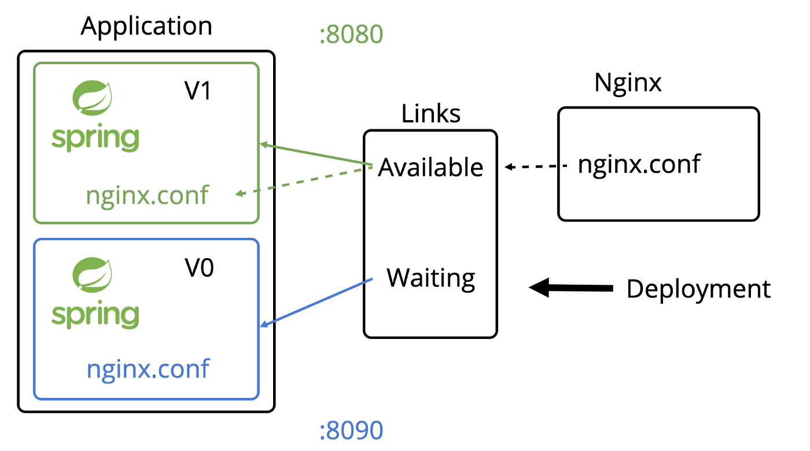

Diyelim ki “springsite.com” alan adına sahibiz. Yeşil Nginx yapılandırması, springsite.com/api/ adresine yapılan tüm çağrıları 8080 bağlantı noktasındaki yeşil uygulamaya ve tüm springsite.com/api-test/ çağrılarını 8090 bağlantı noktasındaki mavi uygulamaya yönlendirir.

Diyelim ki mavi kapsayıcıya yeni bir sürüm dağıtmak istiyoruz, önceki sürüm hala mevcutken test edebiliriz. Yeni sürümden memnun olduğumuzda, sadece bağlantıları değiştirmemiz gerekiyor.

